МИНИСТЕРСТВО ПРОСВЕЩЕНИЯ РОССИЙСКОЙ ФЕДЕРАЦИИ ФЕДЕРАЛЬНОЕ ГОСУДАРСТВЕННОЕ БЮДЖЕТНОЕ
ОБРАЗОВАТЕЛЬНОЕ УЧРЕЖДЕНИЕ ВЫСШЕГО ОБРАЗОВАНИЯ
«РОССИЙСКИЙ ГОСУДАРСТВЕННЫЙ ПЕДАГОГИЧЕСКИЙ УНИВЕРСИТЕТ им. А. И. ГЕРЦЕНА»



Направление подготовки/специальность 09.03.01 – Информатика и вычислительная техника

Профиль
«Технологии разработки программного обеспечения и обработки больших данных»
«Использование численного интегрирования для решения задач компьютерного моделирования»

Обучающегося 2 курса
очной формы обучения
Элизбарян Эмин Ваниковича

Санкт-Петербург 2025
Задача 1:
Падающее под действием силы тяжести тело получила ускорение k/r 2 , где k – коэффициент пропорциональности, r – расстояние падающего тела от центра Земли. Найти время падения тела, если оно находится от Земли на расстоянии R = 60,27 ·rземли. Радиус Земли rземли = 6,377 км.

Интеграл:
$$t= \int_{r}^{R}{\sqrt{\frac{rR}{2gr^{2}(R-r)}}dr}$$

Для решения данного интеграла была использована специальная библиотека из Python, которая умеет работать с особенными интегралами: mpmath

Код программы:
import mpmath as mp

# константы
g = 9.81 # ускорение свободного падения
r_earth = 6.377e6 # радиус Земли (м)
R = 60.27 * r_earth # начальное расстояние

# подынтегральная функция
def f(r):
return mp.sqrt((r * R) / (2 * g * r_earth**2 * (R - r)))

# численное интегрирование
t = mp.quad(f, [r_earth, R])

print("Время падения (сек):", t)
print("Время падения (часы):", t/3600)
print("Время падения (дни):", t/86400)

Код также отдельно приложен в файле main.py, для проверки работоспособности

Полученный результат:

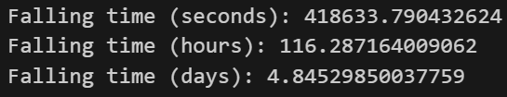

Задача 2:
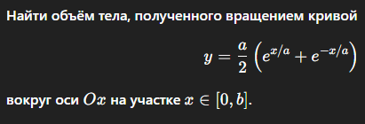

Используй ту же библиотеку, что и в прошлом задании был получен ответ:


Написанный код можно найти в том же файле main.py

Вывод:
В ходе выполнения лабораторной работы я закрепил знания по применению численных методов для решения математических задач с использованием программирования. Я разобрался с тем, как задачи, связанные с вычислением интегралов, могут быть решены с помощью численных методов и реализованы на языке Python.
В процессе работы я научился формулировать подынтегральную функцию, правильно задавать пределы интегрирования и применять библиотеку mpmath для вычисления определённых интегралов с высокой точностью. Также я лучше понял принцип использования программных средств для автоматизации сложных математических вычислений.

